
тел: 44-60-80, 47-41-45,
E-mail: ksf29@yandex.ru
сайт:http://плитка29.рф
https://vk.com/stoneflower29

Прайс (розничная цена)
От 01.05.2020
Изображение | Наименование изделия | цвет | Цена за шт. | Шт.в м² | Цена за м² | Масса  1 шт., кг | Шт.в поддоне | Масса поддона
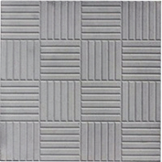 | Плитка тротуарная  «Паркет» 300х300х30 | серый | 55,00 | 11 | 605 | 6 | 180 | 1080
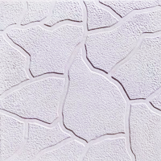 | Плитка тротуарная  «Тучка»  300х300х40 | серый | 60,00 | 11 | 660 | 8 | 180 | 1440
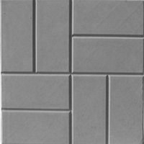 | Плитка тротуарная  «Кирпичи» 300х300х40 | серый | 60,00 | 11 | 660 | 8 | 180 | 1440
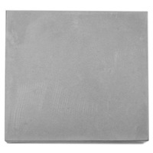 | Плитка тротуарная  «Гладкая» 400х400х50 | серый | 110,00 | 6,25 | 688 | 16 | 72 | 1152
 | Плитка тротуарная  «8 Кирпичей» 400х400х50 | серый  красный | 110,00  130,00 | 6,25  6,25 | 688  813 | 16  16 | 72  72 | 1152  1152
 | Плитка тротуарная  «Гладкая» 500х500х55 | серый | 175,00 | 4 | 700 | 30 | 40 | 1200
 | Плитка тротуарная  «Камни»  500х500х55 | серый  красный | 175,00  225,00 | 4  4 | 700  900 | 30  30 | 40  40 | 1200  1200
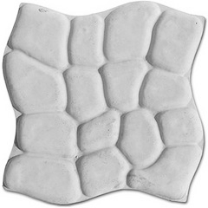 | Плитка тротуарная  «Черепаха»  450х450х55 | мрамор | 170,00 | 5 | 850 | 24 | 60 | 1440
Брусчатка вибролитье (тротуарные покрытия)
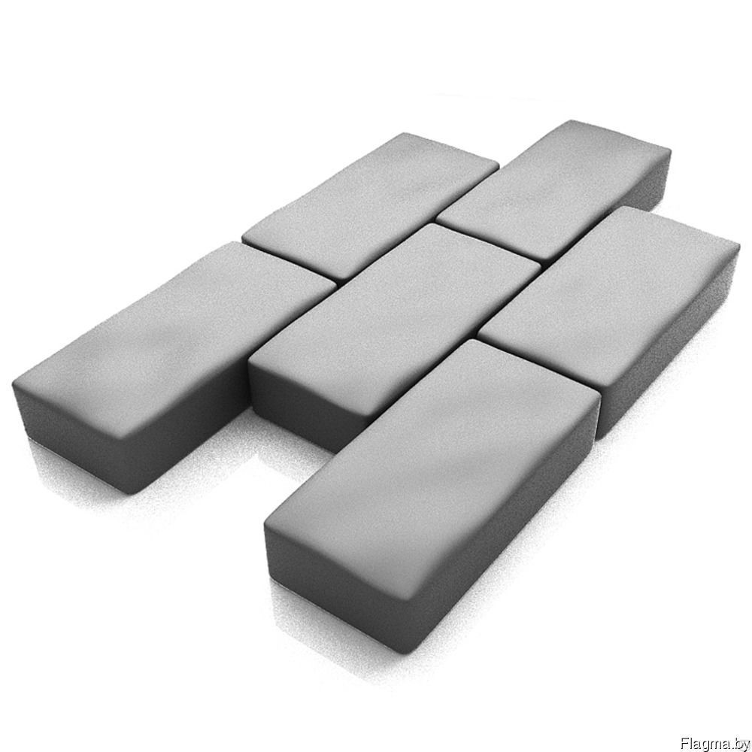 | Плитка тротуарная  «Английский булыжник» 250х125х60 | мрамор | 25,00 | 32 | 800 | 4,1 | 350 | 1435
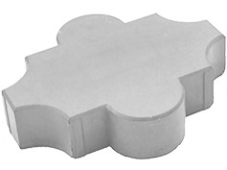 | Брусчатка  «Клевер» т. 45 | серый | 22,14 | 28 | 620 | 3,5 | 288 | 1008
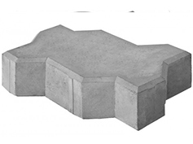 | Брусчатка  «Волна» т. 45  (острые углы) | серый  красный | 15,50  17,00 | 40  40 | 620  680 | 2,1  2,1 | 456  456 | 960  960
Брусчатка вибропрессованная (тротуарные покрытия)
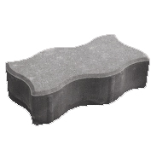 | Брусчатка  «Волна» 260х135х60 | серый  красный | 14,28  17,14 | 35  35 | 500  600 | 3,4  3,4 | 350  350 | 1200  1200
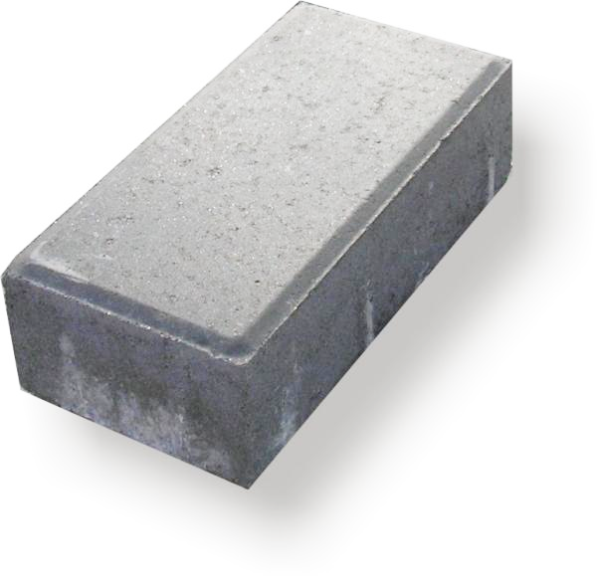 | Брусчатка  «Кирпич» 200х100х60 | серый  красный | 10,00  12,00 | 50  50 | 500  600 | 2,4  2,4 | 480  480 | 1200  1200
 | Стоянки, Проезды до 10т
 | Наименование изделия | цвет | Цена за шт. | Шт.в м² | Цена за м² | Масса  1 шт.кг | Шт.в поддоне | Масса поддона
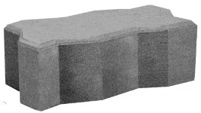 | Брусчатка  «Волна» 260х135х80 | серый | 20,00 | 35 | 700 | 4,6 | 280 | 1280
 | Брусчатка  «Кирпич» 200х100х80 | серый | 14,00 | 50 | 700 | 3,5 | 384 | 1350
 | Бортовой камень (вибропрессованный)
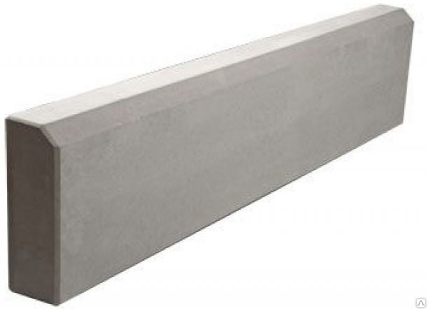 | Бордюр садовый  1000х200х80 | серый | 170 | 1 | 170 | 25 | 36 | 975
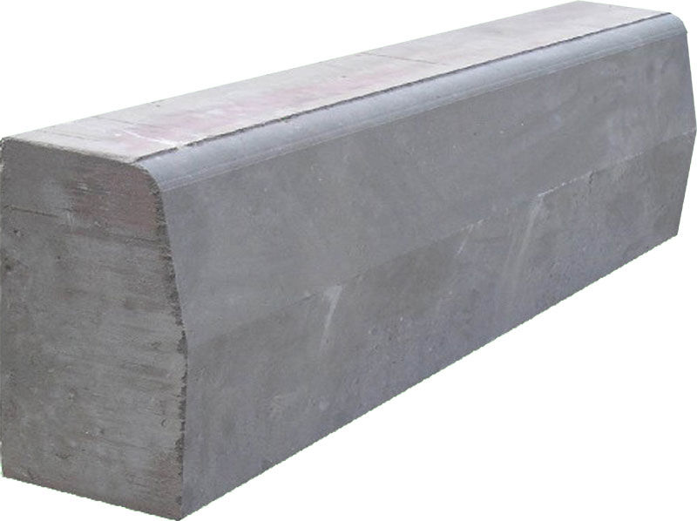 | Бордюр дорожный  1000х300х150 | серый | 380 | 1 | 380 | 100 | 14 | 1400
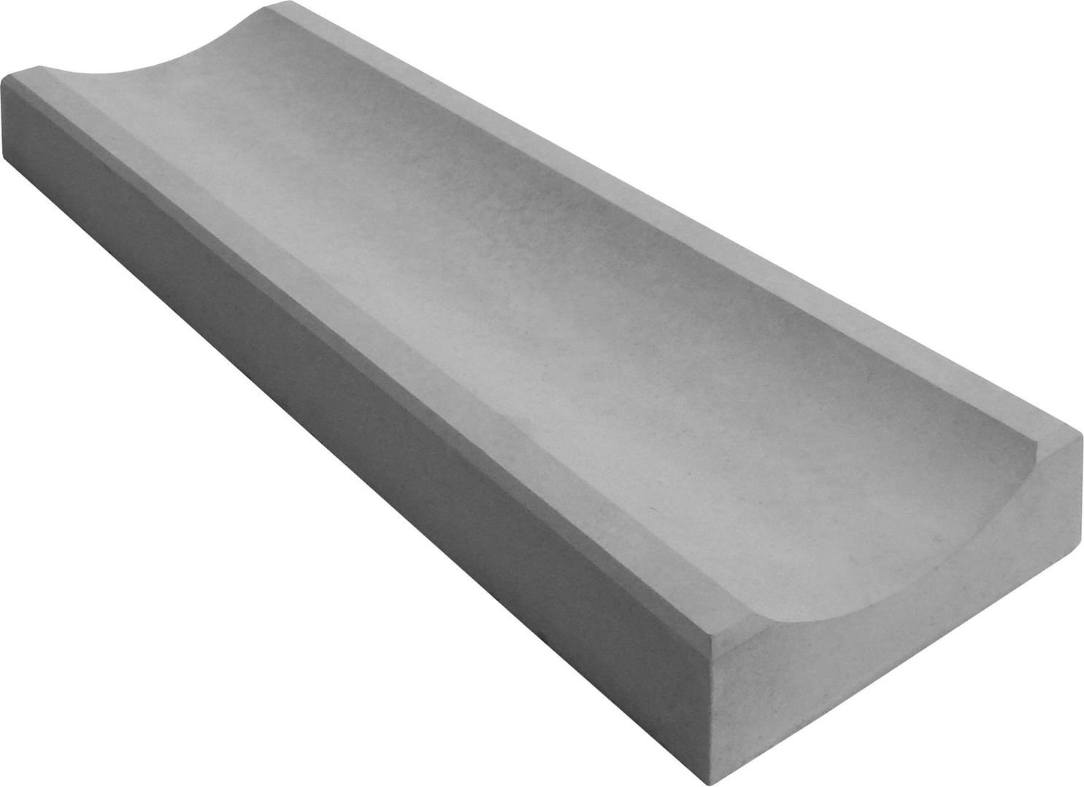 | Водосток 500х170х60 (вибролитье) | серый | 90 | 2 | 180 | 10 | 90 | 900
Элементы ландшафтного дизайна
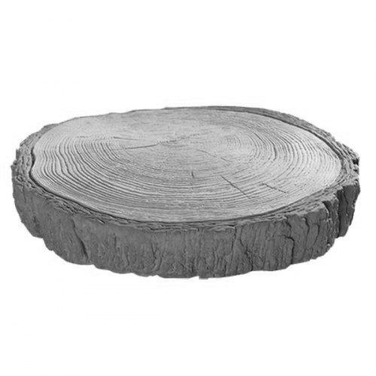 | Малый спил 150-200мм | серый | 80 |  |  | 5 | 150 | 750
 | Средний спил 300-400мм | серый | 135 |  |  | 16 | 60 | 960
 | Большой спил 450-500мм | серый | 150 |  |  | 20 | 60 | 1200
Элементы несущие (бани,беседки)
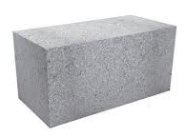 | Фундаментный блок 390х190х190 | серый | 200 |  |  | 32 | 36 | 1152
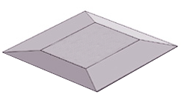 | Опорная плита 500х500х120 | серый | 300 |  |  | 60 | 20 | 1200

Услуги по благоустройству рассчитываются по смете.

